Утверждаю Глава
Нижнеландеховского сельского поселения
____________________ Панов В.А.

Информационный отчёт
о работе
МУК «Библиотека» Нижнеландеховского сельского поселения
Пестяковского муниципального района
за 2020 год

Составитель: Лебедева Вера Мануиловна
Заведующая МУК «Библиотека» Нижнеландеховского сельского поселения
Адрес:155663 Ивановская область, Пестяковский район, с. Нижний Ландех, ул. Советская,24
Контакты: 8(493) 46 23143, n-landeh@ya.ru

Содержание

 | 1. | Организация информационно-библиотечного обслуживания
 | 2. | Выполнение контрольных показателей. Анализ состава пользователей и структура читательского спроса.
 | 3. | Информационно-библиографическое обслуживание жителей и информатизация деятельности библиотеки.
 | 4. | Культурно-просветительская и досуговая деятельность библиотеки.
 | 5. | Формирование и сохранность библиотечного фонда (+ таблица - приложение № 8).
 | 6. | Финансово-хозяйственная деятельность.
 | 7. | Формирование имиджа библиотеки
 | 8. | Показатели эффективности производственной деятельности.
 | 9. | Планы на будущее. Основные цели, задачи на следующий год.

Паспорт учреждения:
1) Наименование учреждения
Муниципальное учреждение культуры «Библиотека» Нижнеландеховского сельского поселения Пестяковского муниципального района Ивановской области
2) Учредитель
Пестяковский муниципальный район
3) Индекс, адрес, телефон, факс, адрес электронной почты
155663, Ивановская область, Пестяковский район, село Нижний Ландех, улица Советская, 24, n-landeh@yandex.ru т.: (493-46) 2-31-43
4) ФИО директора (стаж, образование)
Лебедева Вера Мануиловна (стаж работы в культуре 30 лет, образование высшее)
5) Год создания учреждения 2008г
6) Категории обслуживаемого населения
(дети, молодежь, взрослые, пожилые люди)
Жители Нижнеландеховского сельского поселения, Пестяковского района, Ивановской области, других субъектов РФ
7) Перечень услуг
- Библиотечное, библиографическое и информационное обслуживание пользователей библиотеки
- Формирование, учёт, изучение, обеспечение физического сохранения и безопасности фондов библиотеки
- Массовая работа
8) Наличие выхода в интернет Да
9) Наличие собственного сайта (интернет страницы в соцсетях) __Да https://ok.ru/profile/576995022828/statuses
10) Число штатных работников
1,5 штатных единицы

1.Организация информационно-
библиотечного обслуживания
В 2020 году работа МУК «Библиотека» Нижнеландеховского сельского поселения велась в соответствии с поставленными целями и задачами. Приоритетными направлениями являлись: выполнение контрольных показателей по библиотечному обслуживанию пользователей; обеспечение качества информационно – библиотечного обслуживания, обеспечение доступа отдельных категорий пользователей к информационно-библиотечному обслуживанию в период самоизоляции. Деятельность библиотеки осуществляется в соответствии со следующими нормативно-правовыми документами:
- Устав МУК «Библиотека» Нижнеландеховского сельского поселения,
- «Муниципальная программа Пестяковского муниципального района «Развитие культуры»,
- Программа «Развитие библиотечного дела в Нижнеландеховском сельском поселении»
- Административный регламент предоставления муниципальной услуги «Библиотечное, библиографическое и информационное обслуживание пользователей библиотек»,
-Муниципальное задание Муниципального учреждения культуры «Библиотека» Нижнеландеховского сельского поселения Пестяковского муниципального района на 2020 год и плановый период 2021 и 2022 г.
Цель деятельности: Обеспечение равного и разностороннего доступа к необходимым различным информационным ресурсам, практическим и функциональным знаниям для образования, интеллектуального роста и художественно-эстетического развития всех категорий населения села, их социальной реализации и адаптации в социуме
Задачи:
1. Обеспечение доступности, оперативности и комфортности получения информации пользователями библиотеки.
2. Оказание помощи пользователям в процессе образования, самообразования, формирования личности, развитии творческих способностей и воображения.
3. Формирование информационной культуры и культуры чтения пользователей.
4. Продвижение книги и чтения среди населения и повышение уровня читательской активности.
5. Осуществление всестороннего раскрытия фонда библиотеки с использованием различных форм индивидуальной и массовой работы.
6. Проведение социологических исследований с целью выявления интересов и потребностей пользователей, их отношения к библиотеке, а также получения оценки качества предоставляемых ею библиотечных услуг.
7. Изучение опыта работы других библиотек с целью внедрения в практику
работы библиотеки наиболее интересных форм библиотечных услуг.
8. Основное направление деятельности библиотеки – патриотическое воспитание и формирование гражданской активности.
В 2020 году библиотека работала по следующим направлениям:
- К 75-ю Победы в ВОВ;
-История Отечества, краеведение;
-Гражданско-патриотическое воспитание;
-Традиции народной культуры;
-Литературные юбиляры;
-Пропаганда здорового образа жизни;
-Литературно-художественное и нравственно-эстетическое воспитание;
- Особым направлением в работе библиотеки в 2020 году стала - активизация интереса к чтению посредством использования формы онлайн- продвижения книги к читателю
С целью формирования положительного имиджа библиотеки, привлечения внимания общественности, органов местного самоуправления, области к работе библиотеки сотрудники библиотеки принимают активное участие во Всероссийских акциях, областных и районных конкурсах. Так в 2019 году МУК «Библиотека» Нижнеландеховского сельского поселения приняла участие в следующих мероприятиях:
- Областной проект "Год памяти и славы в библиотеках Ивановской области", результат - участие
- Районный конкурс среди библиотек «Мы этой памяти верны», результат – победитель,
- Районный конкурс (в рамках праздника «Царский гриб») «Кто с нами за грибами», результат – победитель,
- Районный конкурс «Пестяковские зори», результат, участие
-Всероссийская акция «Библионочь -2020 «Память нашей Победы»,
- Всероссийская акция «Сад Победы»,
- Акция "Областной день чтения – 2020»
МУК «Библиотека» работает одна на территории Нижнеландеховского сельского поселения и находится в административном центре с. Нижний Ландех. В зоне обслуживания проживает 570 человек, это в основном население с. Н-Ландех, библиотекой так же пользуются дачники и гости села. Жителям деревень, удалённость которых от библиотеки более 3 км книги доставляются на дом. Инвалиды, пожилые люди, проживающие в селе Нижний Ландех, также могут получить муниципальную услугу по библиотечному обслуживанию на дому, направив заявку в библиотеку. В библиотеке работает Экспресс - абонемент, это новая форма обслуживания читателей. Традиционно по читательским запросам используем услуги МБА. Внестационарные мероприятия проходят в школе, доме культуры, на природе, но в этом году их было очень мало. В основном мероприятия проходили в онлайн-формате на странице библиотеки в сети «Одноклассники» https://ok.ru/profile/576995022828
Библиотека ведет активную работу по повышению качества библиотечного и информационного обслуживания населения. Итоговые статистические показатели являются результатом целенаправленной работы по привлечению новых пользователей: развитие библиотечных услуг, повышение комфортности библиотечной среды, проведение культурно-массовых мероприятий, реклама библиотеки. Согласно анкетированию среди жителей поселения режим работы библиотеки пользователей устраивает (с 10-00 до 18-00).

2.Выполнение контрольных показателей.
Анализ состава пользователей и структура читательского спроса
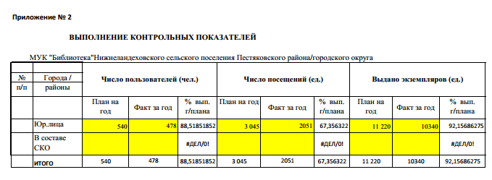
В силу объективных причин ( период самоизоляции, ограничение проведения массовых мероприятий и т.д.) контрольные показатели на порядок ниже, чем в 2019 году. За 2020 год было зарегистрировано 478 читателей, в том числе 69 читателей – детей. При библиотеке работает экспресс абонемент, за 2020 год им пользовалось 16 читателей, Посещаемость за отчётный период составила 20051, в т.ч. 916- дети. Книговыдача составила 10340 экз., в т.ч. 4565- дети.

Основные группы пользователей библиотеки - пенсионеры, служащие, дети до 14лет.
Услугами библиотеки пользуются учителя, работники культуры, здравоохранения, сельского хозяйства, безработные. Старшеклассники и студенты средних и высших учреждений рассматривают библиотеку как источник получения информации, необходимой в процессе образования и освоения профессии. Пожилые люди больше любят читать художественную литературу, романы, иронические детективы, классику, книги в помощь ведению домашнего хозяйства.

Процент охвата населения библиотечным обслуживанием- 82 (2019г.- 83)
Читаемость- 21,6 (2019г. – 23,8)
Посещаемость- 4,3(2019г.- 6,5)
Число населенных пунктов и жителей, не имеющих возможности доступа к библиотечным услугам - 0;
Число библиотек, работающих по сокращенному графику- 0.
Сравнительный анализ за 2019 и отчетный 2020 год показывает снижение всех цифровых показателей, но на это есть объективные причины. Библиотека почти два месяца вынуждена работать в режиме изоляции, приспосабливаться к новым условиям, не секрет, что среди наших читателей очень много из категории 65+, им приходилось доставлять книги на дом.
В самоизоляции библиотека продолжала свою миссию в режиме «Онлайн». Страница библиотеки пользовалась вниманием пользователей библиотеки, как местных жителей, так и пользователей по всей России ( ведь судьба разбросала наших земляков по всей стране, а интерес к малой Родине не угасает). Страница Библиотеки имеет 626 друзей, проведено 40 мероприятий в онлайн-формате. К сожалению посещаемость не учитывалась, т.к нет счетчика. Хотя многие публикации, особенно краеведческого характера, имели больше двух тысячи просмотров.
3.Информационно-библиографическое обслуживание
Справочно-библиографическое обслуживание пользователей в библиотеке осуществлялось в связи с запросами локальных и удаленных пользователей, путем предоставления всех видов справок. Библиографическая деятельность испытывает сегодня большое влияние информационных технологий и интенсивно меняется под их воздействием. С развитием информационных технологий растет интерес пользователей библиотеки к информации в электронном виде. Наша библиотека в 2020 году активно продвигала книгу и чтение в сети «Одноклассники».
На странице социальной сети Одноклассники размещаются виртуальные выставки, библиографические списки литературы, буклеты, в течение года велся «Литературный календарь», анонсы мероприятий и др. Web-сайта библиотеки нет (причина - отсутствие финансирования)
Одной из главных задач библиотеки является воспитание грамотного пользователя: научить читателя осуществлять поиск информации, свободно пользоваться СБА, библиографическими пособиями, составлять списки литературы. Для этого учреждением проводятся уроки информационной грамотности, беседы, экскурсии по библиотеке, консультации и беседы у каталогов. В этом году выполнено 444 справки, выпущено 5 библиографических пособий . Издательская продукция библиотек оказывает эффективную помощь в информационно-библиографическом обслуживании, способствует созданию положительного имиджа библиотеки, используется как средство продвижения программ и проектов.
Библиотека, обладающая современным компьютером и выходом в
интернет, позволяет сельским жителям получать доступ к информационным
ресурсам, к тому же эти услуги предоставляются бесплатно. Для библиотекаря это тоже большое подспорье - это помощь в справочно-библиографической работе, выпуск различных буклетов. Во время проведения мероприятий используем новые формы работы - презентации, показ слайдов. Библиотечный фонд сегодня – это не только собрание документов, которым библиотека владеет и которое физически находится в стенах библиотеки, но и электронные ресурсы, к которым она предоставляет доступ. Расширяет возможность поиска быстрого получения информации из других библиотек, но, к сожалению подключиться к НЭБ, нет технической возможности, недостаточна скорость интернета.

4.Культурно-просветительская и досуговая деятельность библиотеки
В период пандемии стало очевидным, что библиотека должна максимально использовать электронные ресурсы других библиотек, т.к. своего электронного каталога у нас нет. В условиях запрета на проведение массовых мероприятий нам пришлось совершенствовать свое мастерство в создании виртуальных продуктов. Основная работа с пользователями библиотеки была организована на странице библиотеки в сети «Одноклассники» и на сайте Администрации Нижнеландеховского сельского поселения в разделе «Библиотека». Но, все же в начале хотелось остановиться на мероприятиях, которые прошли в начале года в традиционном для нас формате.

- Мероприятия в поддержку чтения и продвижения книги
Продвижение книги, чтения - одно из основных направлений в деятельности Нижнеландеховской библиотеки. В течение всего года работа по данному направлению осуществлялась с читателями всех возрастных групп - от младшего дошкольного - до зрелого пенсионного возраста. Для каждой группы нашелся индивидуальный подход и форма. Работа с детьми по данному направлению требует от библиотеки систематичности, активных, эмоционально насыщенных форм работы.

Библиотеки в силу своих особенностей - открытости, доступности и бесплатности ,особенно в сельской местности, взяли на себя функции
организации досуга населения, создавая клубные формирования
Шесть лет в нашей библиотеке работает творческое объединение «Литературный четверг». На наши занятия приходят люди творческие, наши талантливые читатели, которые пишут стихи, рассказы и просто любители книги. Некоторые из участников клуба добились определенных успехов в своём творчестве, стихи В.Самойлова вошли в сборник стихов «Таинственный берег» и журнал «Светоч». Все свои новинки Виктор Васильевич выносит на «суд Литературного четверга». Мы с удовольствием слушаем стихи местных поэтов Ивановой Н.А., Скудняковой В.А ., Быстровой Н.В. В течение года для членов клуба прошли следующие мероприятия: вечер-встреча «О малой Родине стихами», библиотечный бульвар «Идем по жизни с книгой».
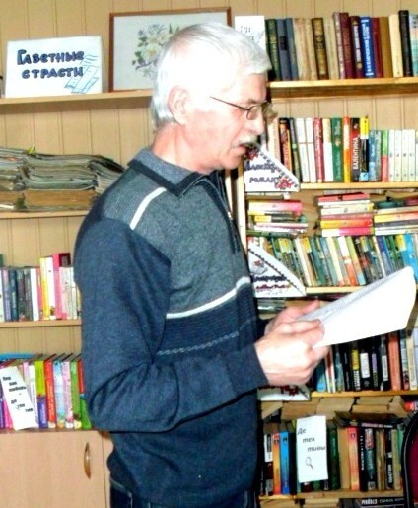
Вечер-встреча «О малой родине стихами» был посвящен творчеству местных поэтов, так же были приглашены поэты из п. Пестяки. Такие творческие встречи очень объединяют, способствуют творчеству, вдохновению. Задушевные стихи о родных местах, о людях, живущих на селе звучали в исполнении В.Скудняковой, В. Самойлова, С.Дуреева.

Мероприятие библиотечный бульвар «Идем по жизни с книгой» был посвящен нашим старейшим читателям Комяковой Татьяне Анатольевне, Алексанян Галине Николаевне, семье Куприных Валентине Николаевне и Александру Николаевичу. Эти люди являются читателями нашей библиотеки более 40 лет, вся их жизнь неразрывно связана с книгой. Каждый из них поделился своими мыслями о пользе чтения, о своих любимых книгах, о книжках из детства.

2020 год – Год Памяти и славы
К 75-ю Победы в Вов в библиотеке был разработан и реализован проект «Под салютом Великой Победы», который включал в себя экспедицию-поиск « Помни их имена», акцию «Память», акцию «Сад Победы», акцию «Бессмертный полк», час воинской славы «Остался в сердце вечный след войны»,
открытый микрофон памяти «Порохом, пропахнувшие строки», размещение информации о наших земляках участниках Вов и тружениках тыла на сайте «Иваново помнит» и на страницах газеты «Новый путь». В связи с сложившейся ситуацией в этом году в проект вносились корректировки, часть мероприятий была переведена в режим онлайн, но все равно работа в данном направлении была проведена очень большая. С января по март собирался материал о библиотекарях Нижнеландеховской библиотеки, участниках Вов – это Климовский М.А., Панин В.А, Комякова А.Е.
В середине февраля в Нижнеландеховской сельской библиотеке прошел
вечер памяти «Моя семья в истории Победы». 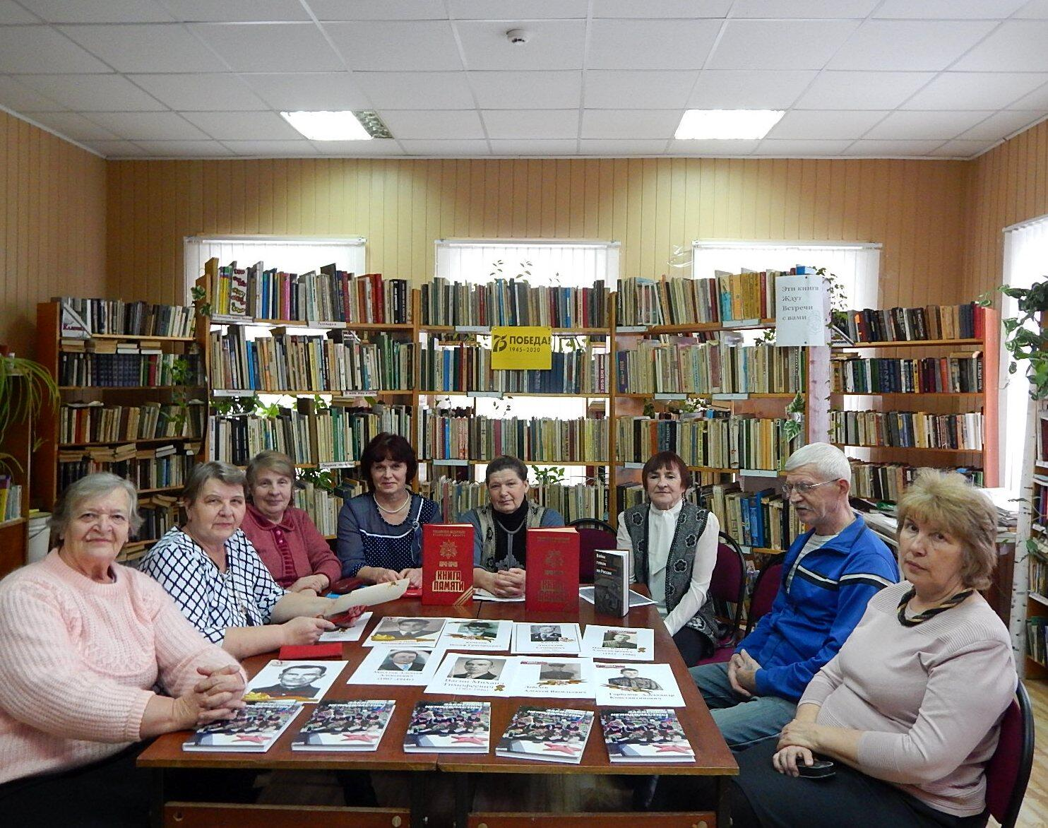
В каждой квартире, в каждом доме помнят об этой страшной войне, потому что, в каждой семье есть свой Герой… Кроме учебников и книг историю нашей жизни мы познаём из рассказов очевидцев этих событий. В каждой семье есть свои воспоминания о жизни их рода, которые передаются из поколения в поколение, чтобы потомки знали о том, как жили их предки, чем они знамениты и какую жизнь прожили. Участники вечера рассказали о своих родственниках – участниках Вов, у одних собран подробный материал, а у других сведений совсем мало. Мы все вместе пытались найти информацию на сайтах «Мемориал» и «Подвиг народа», одновременно учились пользоваться этими информационными ресурсами.
Если бы нашлись такие весы, чтобы на одну чашу можно было положить военный подвиг наших солдат, на другую – трудовой подвиг наших женщин, матерей, жен, девушек, то чаши этих весов стояли бы вровень. Рассказ о тружениках тыла – мамах, бабушках получился особенно проникновенным. В течении вечера звучали авторские стихи в исполнении местных поэтов.
К сожалению, ушли из жизни герои нашего рассказа - родственники, участники и свидетели страшной войны. О них не написано в книгах, не снято фильмов, но для нас они – герои и навсегда останутся в памяти. В завершении мероприятия мы решили принять участие в проекте «Лица Победы» и увековечить память близких.
Вечер-чествование
«Из одного металла льют, медаль за бой, медаль за труд»
23 февраля в России отмечают День защитника Отечества, день мужества, героизма и патриотизма нашего народа. В преддверии этого праздника Нижнеландеховской сельской библиотеке прошел вечер-чествование тружеников тыла «Из одного металла льют, медаль за бой, медаль за труд».
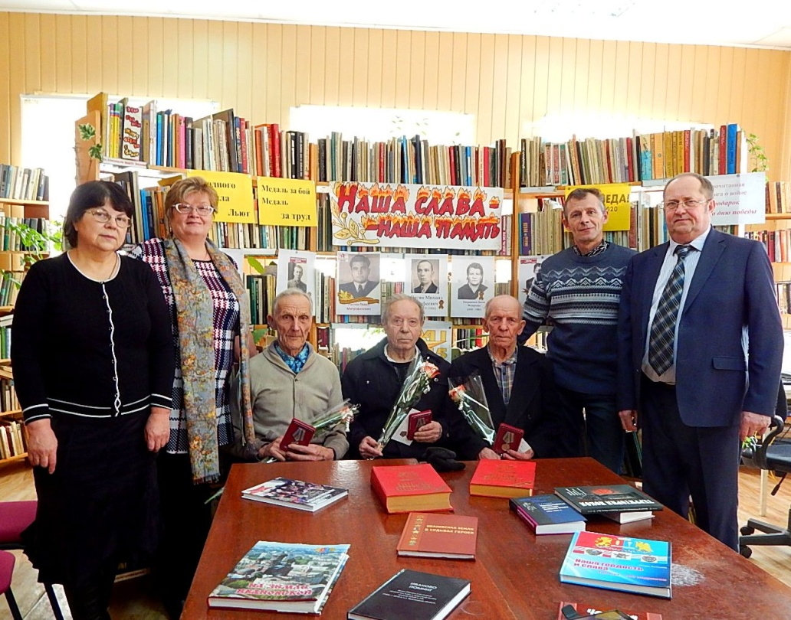

Председатель Совета депутатов Климов А.А., глава Нижнеландеховского сельского поселения Панов В.А. тепло поздравили виновников торжества - это Вагин Герман Михайлович, Рыбаков Иван Матвеевич, Жихарев Евгений Александрович, Попова Софья Ефимовна, Шабанина Галина Григорьевна и вручили им юбилейные медали «75 лет Победы в Великой Отечественной войне 1941-1945 гг.». Тем, кто в силу возраста не смог прийти на мероприятие, медали были вручены дома. Гости рассказали нам о своем трудном детстве, на их хрупкие плечи легла тяжесть невзгод, бедствий, горя военных лет, но не согнулись они под этой тяжестью, стали сильнее духом, мужественнее, выносливее.
Низкий поклон Вам труженики тыла! 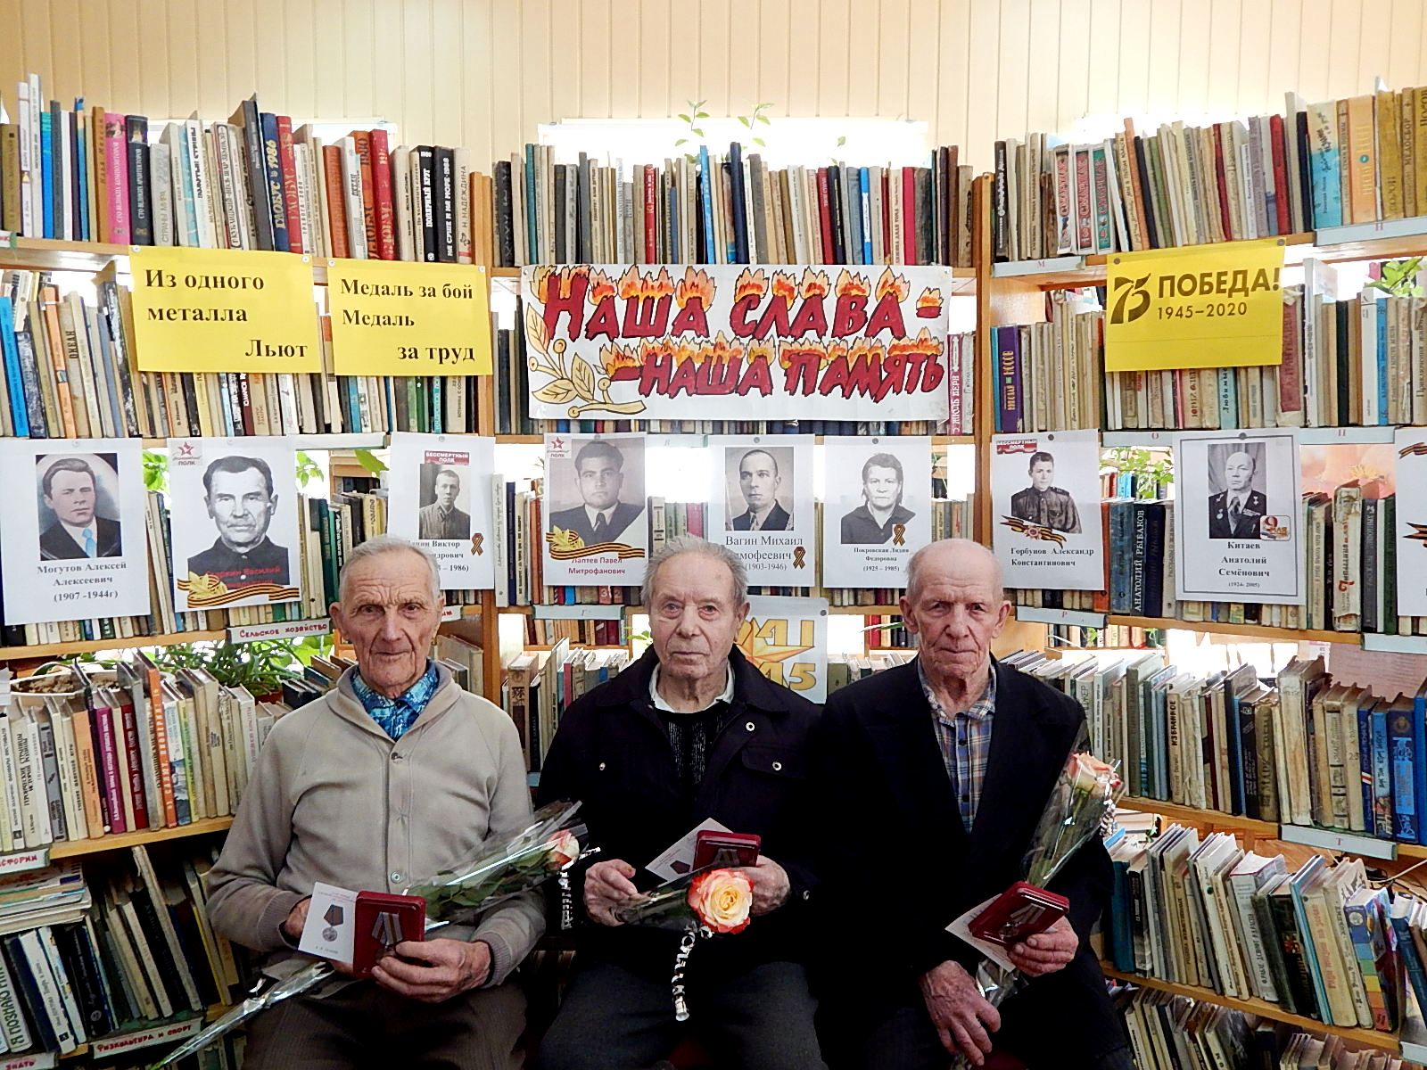
Жихарев Евгений Александрович, Вагин Герман Михайлович, Рыбаков Иван Матвеевич

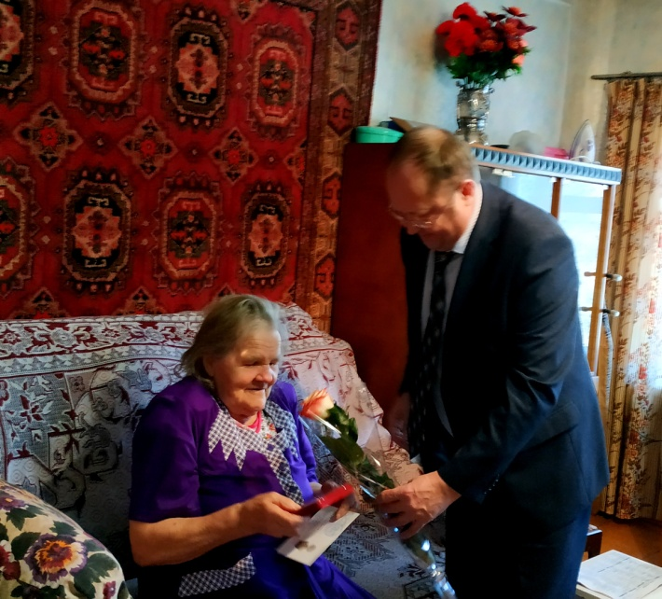 Попова Софья Ефимовна
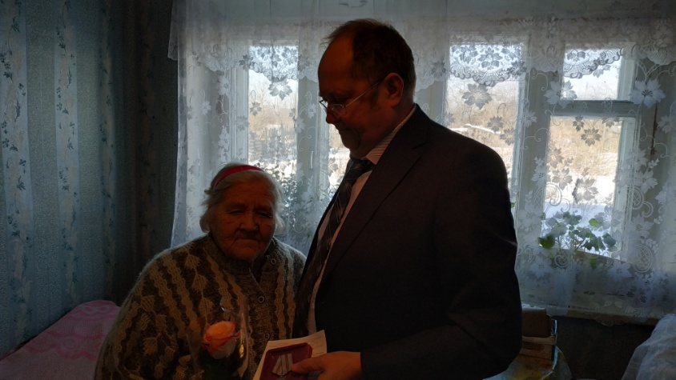

Шабанина Галина Григорьевна

Экологическое просвещение

От на шей деятельности немало сегодня зависит,
какой будет наша планета в будущем. Экология вбирает в себя целый
комплекс знаний об окружающем мире. Познакомить читателей с
экологией нашей страны, нашего края, и ее проблемами призваны
проводимые мероприятия по этой тематике.
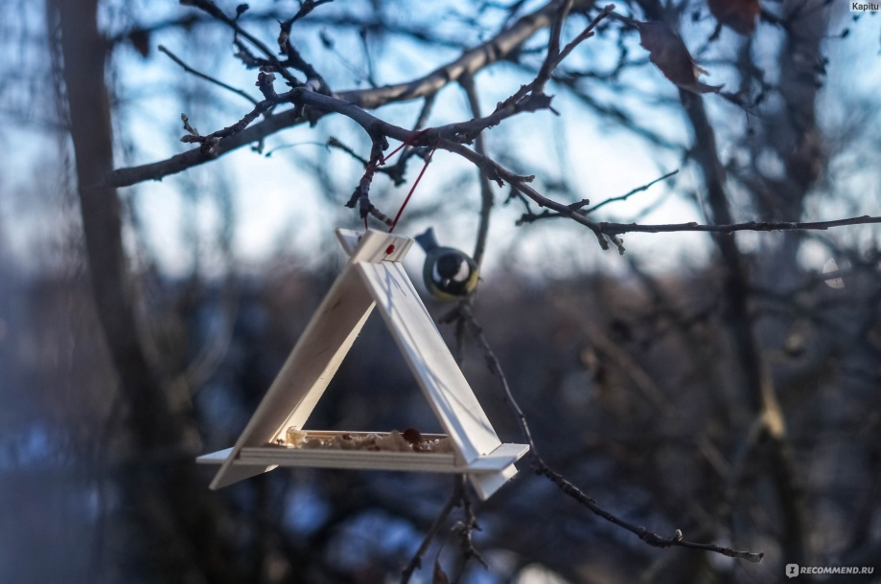
Одним из путей улучшения состояния окружающей среды остается активная работа с населением.
Акция «Покормите птиц зимой»
Доброта начинается с малого. В Нижнеландеховской сельской библиотеке третий год проходит акция в защиту и поддержку зимующих птиц. Кормушки мы делаем незамысловатые из подсобного материала: пластиковых бутылок, коробок из под молока, обрезки фанеры и т.д. Главное, чтобы кормушка была удобна для кормления птиц. Кормушки мы развесили на территории библиотеки. Теперь в течение зимы будем с ребятами подкармливать птиц и наблюдать за ними.

Нравственно- эстетическое воспитание

В конечном счете, основой всех человеческих
ценностей служит нравственность.
Альберт Эйнштейн

Разговор о нравственном воспитании – одно из важнейших условий развития
нашего общества. Этому направлению посвящена значительная часть работы.

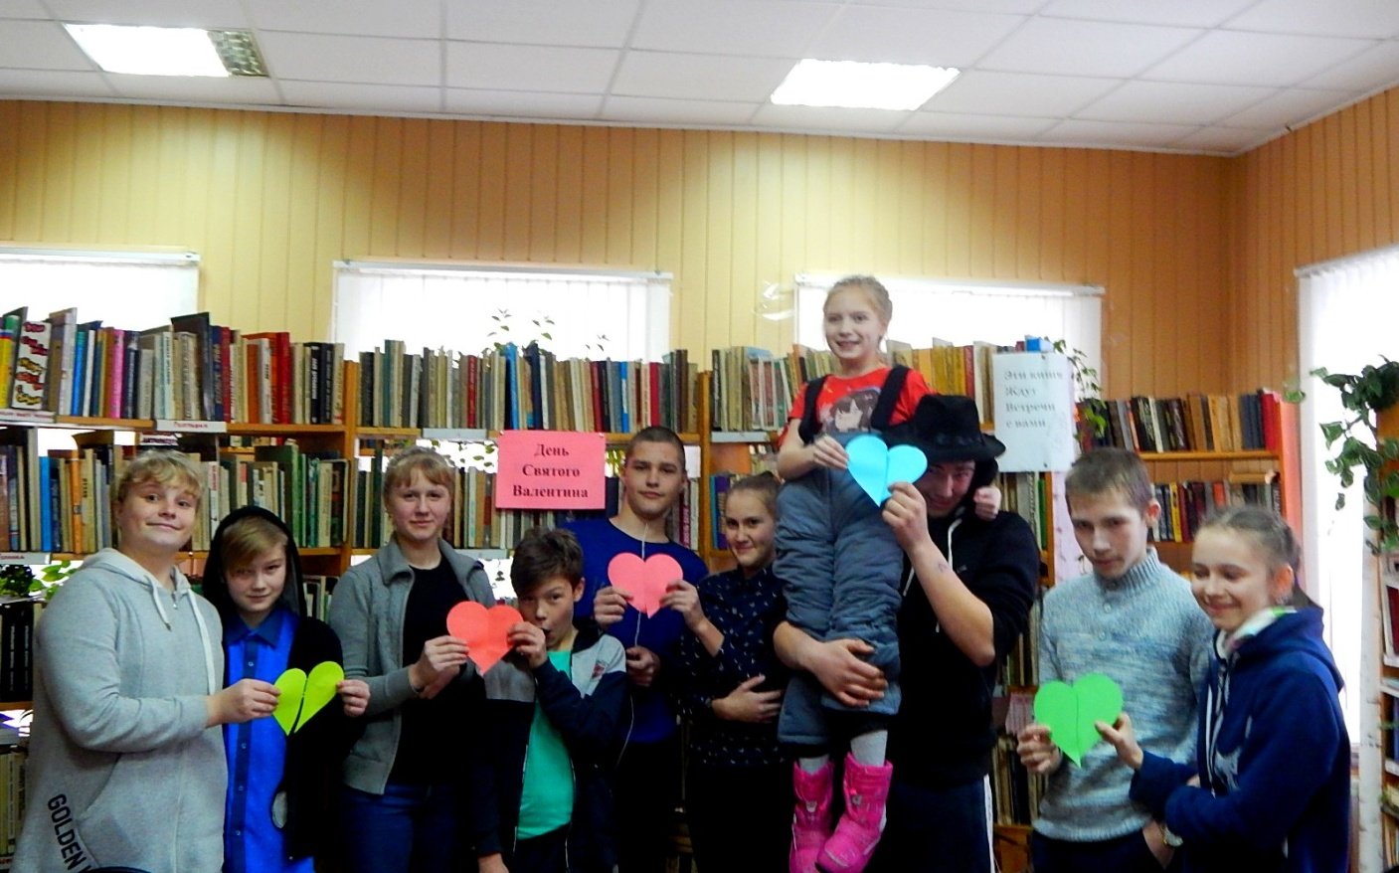
В день Святого Валентина в Нижнеландеховской сельской библиотеке прошла конкурсная игровая программа «Дружба крепкая не сломается…». Ребята узнали историю праздника, участвовали в различных конкурсах – смешных и не очень. А самое главное они научились дружить, приходить на выручку друг другу, проявлять ум и смекалку. Жюри нелегко было подводить итоги, но конкурс есть конкурс, победителями в номинации «Друзья на век» стали Сергеев Никита и Стрельцова Марина. Приз зрительских симпатий получили Романов Максим и Морозова Таня. Праздник закончился дружеским чаепитием.
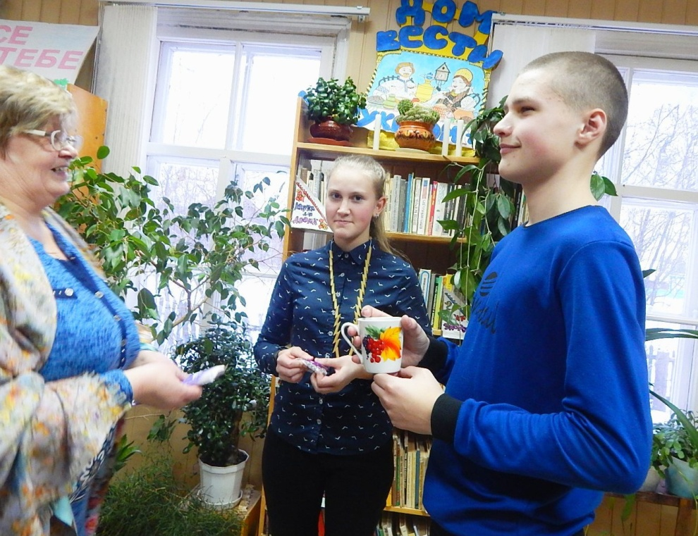

Проведение онлайн – мероприятий на странице библиотеки в Одноклассниках https://ok.ru/profile/576995022828

С целью предупреждения распространения коронавируса с середины марта 2020 года органы государственной власти приняли решение о закрытии для посещения учреждений культуры. В числе этих учреждений оказались и библиотеки. Читатель ушёл в онлайн, поэтому главной нашей задачей стала организация обслуживания пользователей в удалённом доступе. С 17 июня библиотека возобновила работу с читателями в соответствии с регламентами, но мероприятия по прежнему проводились в режиме Онлайн.

Мы и раньше вели страничку библиотеки в соцсетях и размещали информацию о своей работе на сайте Администрации Нижнеландеховского сельского поселения - это был большой плюс для работы в новых условиях, но все же пришлось многому поучиться, заходила на сайты других учреждений культуры, читала рекомендации методистов по библиотечному делу. Я думаю, что это только начало пути, библиотека заняла свою нишу в виртуальном пространстве, нами интересуются, нам пишут, а мы должны идти в ногу со временем, совершенствоваться, но все же не уходить от живого общения с книгой.

С 10 апрели стартовала сетевая Вахта памяти «Из одного металла льют – медаль за бой, медаль за труд», посвященная труженикам тыла. Акция привлекла внимание читателей разных возрастов и из разных уголков нашей страны и не только, мне писали из Чехии, Швейцарии. Судьба разбросала наших земляков по всему миру, но всем хотелось , что бы память об их родных и близких осталась на родине и они «прошли в «Бессмертном полку» по родному селу. Всего был собран материал о 60-ти тружениках тыла, эта работа будет продолжена .
Цель акции привлечь к работе по сохранению памяти о Великой Отечественной войне неравнодушных людей, родственников наших земляков, показать героизм и важность личности каждого Труженика тыла, сохранить собранную информацию для потомков.
https://ok.ru/profile/576995022828/statuses/151537326374380
https://ok.ru/profile/576995022828/statuses/151543443176940
https://ok.ru/profile/576995022828/statuses/151543502487020

В конце апреля начала свою работу экспедиция-поиск « Помни их имена»!

Мы формировали материал для альбома «Наша память и наша слава» и размещали информацию на сайте «Книге памяти Ивановской области». Материал о родственниках - участниках Вов и тружениках тыла, уроженцах Нижнеландеховского сельского поселения, нам присылают на электронную почту n-landeh@ya.ru или на страницу библиотеки в Одноклассниках.
Все собранные материалы были использованы в дальнейшей работе к 75-ю Победы. С 27 апреля – 9 мая проходила онлайн - Акция «Бессмертный полк» «Наши земляки- участники Великой Отечественной войны» Мероприятие пользовалось большой популярностью, на конец мая я подвела для анализа подсчет, было более ста тысяч просмотров. https://ok.ru/profile/576995022828/statuses/151306919230956
В этом году в связи с неблагоприятной эпидемиологической обстановкой Библионочь - 2020 проходила в режиме Всероссийского онлайн-марафона, который стартовал 25 апреля и завершиться 9 мая. Акция была посвящена Победе в Великой Отечественной войне. Нижнеландеховская сельская библиотека присоединилась к данной акции. https://ok.ru/profile/576995022828/statuses/151593209576940
25 апреля Тест «Угадай фильм о войне по кадру» https://ok.ru/profile/576995022828/statuses/151593299820012
26 апреля Онлайн-конкурс детских рисунков «Я рисую победу!» https://ok.ru/profile/576995022828/statuses/151599886515692
https://ok.ru/profile/576995022828/statuses/151597597212140
27 апреля – 9 мая Акция «Бессмертный полк» «Наши земляки- участники Великой Отечественной войны» https://ok.ru/profile/576995022828/statuses/151306919230956
28 апреля - 9 мая Вахта Памяти «Из одного металла льют медаль за бой – медаль за труд»
https://ok.ru/profile/576995022828/statuses

Библиотека принимала участие во всероссийских акциях # Зоя Герой» #Сад Победы #Георгиевская ленточка
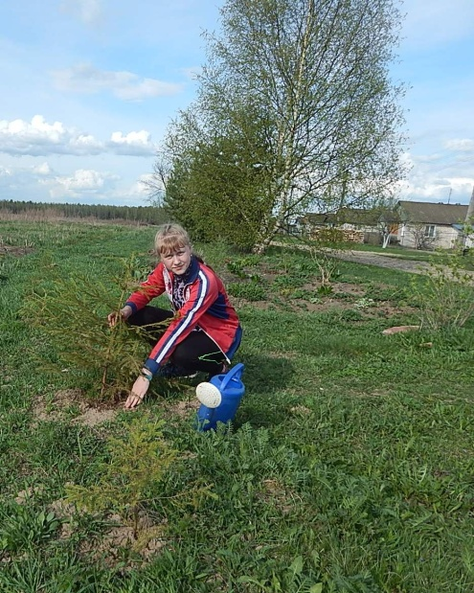
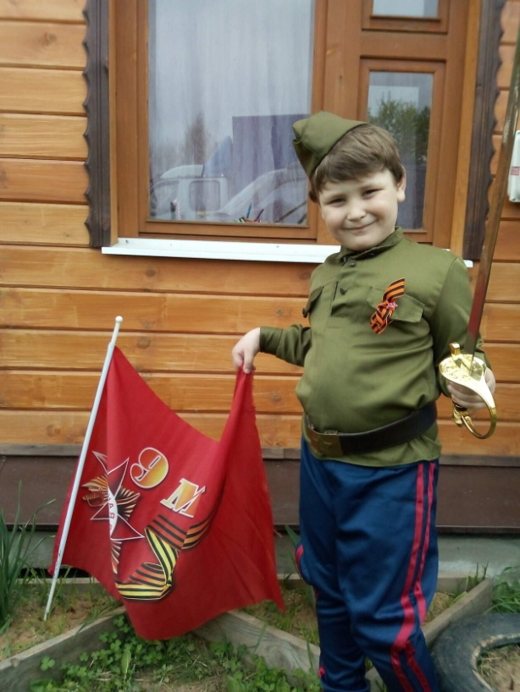
https://ok.ru/profile/576995022828/statuses/151664942530028

В конце мая наша библиотека предложила пользователям начать акцию-экспедицию "Забытые деревни". «Все мы родом из деревни, бывает нахлынут детские воспоминания и так хочется посмотреть на старый дом или хотя бы место, где он стоял "Самый родной и красивый". Не секрет, что все наши деревни находятся в плачевном состоянии, но давайте все вместе сохраним память о них и о людях которые там жили и трудились. Если у кого сохранились старые фото, присылайте или выставляйте сами, а нам присылайте ссылку. Напишите воспоминания о родной деревне, о родственниках, земляках. Так, мы с вами вместе составим "Летопись забытых деревень"». Хочется сказать, что реакция людей превзошла наши ожидания, может потому, что многие сидели дома, был период самоизоляции, многие не работали, а может просто задела за живое. Присылали фото, писали в комментариях и в личку. Многие, благодаря этой акции нашли своих земляков. Летом несколько человек приезжали на малую Родину и приходили в библиотеку, говорили спасибо, делились воспоминаниями о родных сердцу деревеньках.
https://ok.ru/profile/576995022828/statuses/151738822639084
https://ok.ru/profile/576995022828/statuses/151752966421996
https://ok.ru/profile/576995022828/statuses/151753100246508
https://ok.ru/profile/576995022828/statuses/151747026107884
https://ok.ru/profile/576995022828/statuses/151746102705644

К Общероссийскому дню библиотек библиотека принимала участие в областной сетевой акции «О библиотеке с любовью».

https://ok.ru/profile/576995022828/statuses/151742150688236
https://ok.ru/profile/576995022828/statuses/151742182473196
https://ok.ru/profile/576995022828/statuses/151742241914348
https://ok.ru/profile/576995022828/statuses/151746491203052
https://ok.ru/profile/576995022828/statuses/151758314749420

Сохранение традиций народной культуры
- Дни Российской культуры
Ежегодно в конце октября для зрителей и читателей наступает культурный праздник – в Ивановской области проходит областной фестиваль «Дни российской культуры». Хотя он в этом году он проходил в формате онлайн, но мы попытались привлечь к себе внимание интересными задумками. Поэтическое онлайн-знакомство «Ландеховские мотивы» https://ok.ru/profile/576995022828/statuses/152544276725228
Библиоэкскурс «В доме старинном душа наших предков» https://ok.ru/profile/576995022828/statuses/152514402794988hhttps://ok.ru/profile/576995022828/statuses/152520701328876ttps://ok.ru/profile/576995022828/statuses/152534213606892
Виртуалльные выставки «Ландеховские мастерицы» и«Таланты и умельцы»
https://ok.ru/profile/576995022828/statuses https://ok.ru/profile/576995022828/statuses
Конкурс «Есенинская русь» https://ok.ru/profile/576995022828/statuses/152564295024108
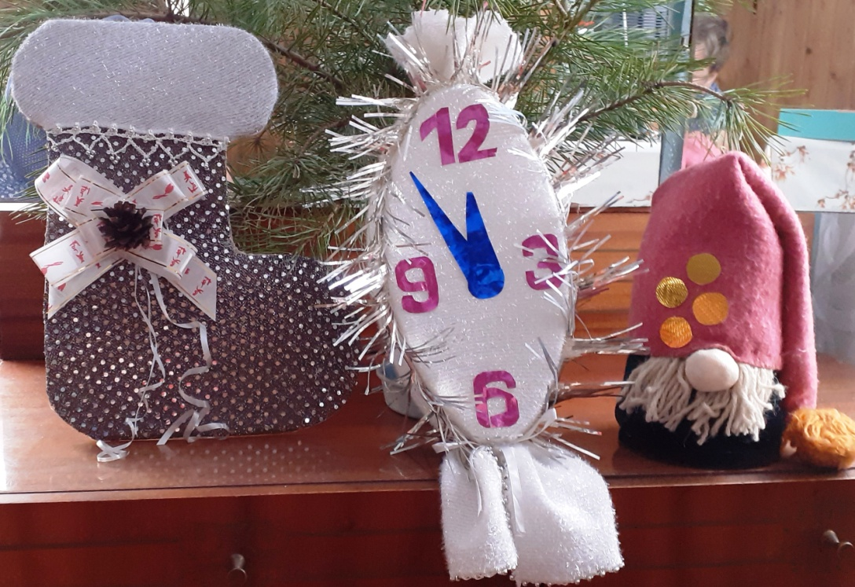
Уже четвертый год наша библиотека стала инициатором акции «Нарядим елку вместе», благодаря этому в новогодние праздники в центре села сверкает огоньками и радует односельчан зеленая красавица. В рамках акции библиотека провела конкурс на лучшую новогоднюю игрушку. https://ok.ru/profile/576995022828/statuses/152678764199404

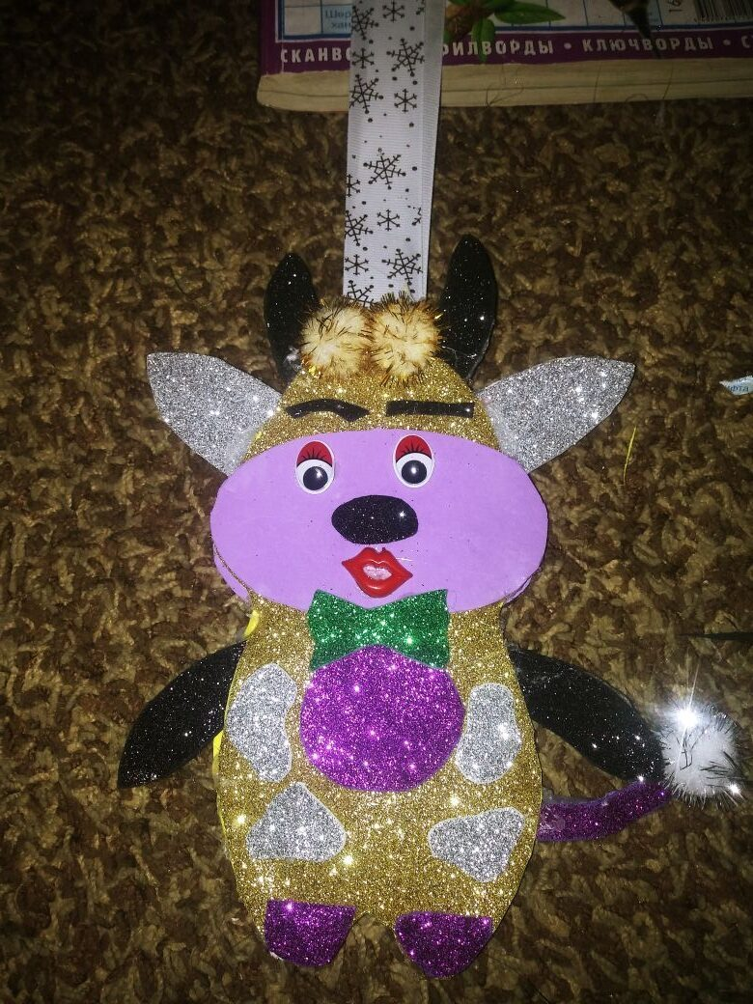
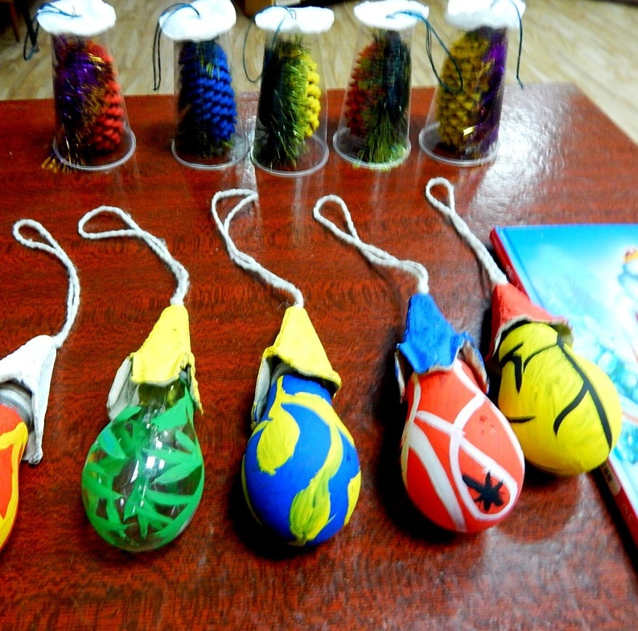
5.Формирование и сохранность библиотечного фонда
Информационные ресурсы библиотеки, в том числе книжный фонд – основа деятельности библиотеки. Небольшой рост фонда может привести к недостаточной книгообеспеченности. Большая часть фонда устарела и подлежит списанию. Рост фонда - это и увеличение темпов роста книговыдач. Несмотря на все сложности финансового положения мы прилагаем серьезные усилия по привлечению внебюджетных источников комплектования: организуем акции «Подари книгу библиотеке», ищем спонсоров. В библиотечный фонд в 2020 году согласно договорам благотворительности поступило 30 книг.
Ежегодно библиотечный фонд изучается и анализируется при обработке новых поступлений, при расстановке книг на полки, при организации выставок, ведётся тетрадь отказов на литературу издания. Основой фонда являются печатные издания 12756 экземпляров. Электронных изданий, документов на микроформах и на других видах носителей нет. Отраслевое содержание библиотечных фондов существенно не изменилось. Большую их часть традиционно составляет художественная литература, а также книги для детей. Далее общественно - политическая литература, издания по сельскохозяйственным, естественным, техническим и др. наукам.
- Средняя обращаемость составляет 0,91;
- Книгообеспеченность на 1 пользователя составляет – 12,8 экземпляра;
-Читаемость- 23,3;
-Обновляемость – 0,001%
Фонд библиотеки требует существенного обновления, комплектование недостаточно. Финансовых средств на комплектование не выделяется.
Периодические издания играют исключительную роль как оперативный источник информации по различным темам, что делает их незаменимыми в библиотечной деятельности.
Израсходовано на подписку в 2020 - 4951; 2019 году - 3133; 2018 – 2756 рублей.
В 2020 году вписывалось 11 наименований газет и журналов.
В течение года велась работа по сохранности библиотечных фондов: проводились «Дни возвращенной книги», велась работа с задолжниками, потерянные книги читатели стараются заменить равноценными. Ведется наглядная агитация, проводится индивидуальная и массовая работа по пропаганде бережного отношения к книге. При входе в библиотеку оформляются стенды, где читателям предлагается информация о режиме работы, проведении мероприятий, а также правила пользования библиотекой. О правилах пользования также ведется беседа при записи в библиотеку.

6.Финансово-хозяйственная деятельность
Финансовые средства, доведенные согласно Бюджетной смете на 2020 год в сумме 478 060 тыс. рублей израсходованы полностью. В течении года проводился ремонт двери , приобретались дрова для отопления помещения, канцтовары, хозтовары. Компьютерной техникой библиотека обеспечена. В целом состояние здания библиотеки является удовлетворительным, однако требуется текущий ремонт. Платные услуги библиотекой не оказываются.
Средняя зарплата работника библиотеки (заведующая) – 22 326 руб.
Себестоимость обслуживания одного пользователя = совокупный бюджет 478 060 /число пользователей – 478 = 1000 руб.
Себестоимость одного посещения библиотеки = совокупный бюджет478060/ количество посещений 2051=233 руб.

7. Показатели эффективности
производственной деятельности.

Количество пользователей на одного библиотечного работника - 478
Количество посещений читателей на одного библиотечного работника - 2051
Количество книговыдач на одного библиотечного работника – 10340
Показатели работы в онлайн –формате не учтены

8.Формирование имиджа библиотеки

Стремление поднять авторитет библиотеки в глазах общества и повысить ее популярность диктует необходимость создания позитивного имиджа, формирование надежной репутации среди жителей села и района. Формирование имиджа библиотеки - это процесс длительный и зависит не только от работников библиотеки, но и от финансирования, Хотя от того, какое впечатление библиотекарь производит на окружающих, во многом зависит его успех.
В течениие года материал, о проводимых в библиотеке мероприятиях направлялся в районную газету «Новый путь». Ведётся страница «Нижнеландеховская сельская библиотека» в социальных сетях, так же постоянно даётся информация о проходимых мероприятиях на сайте Администрации Нижнеландеховского сельского поселения. Работа библиотеки строится в тесном взаимодействии с администрацией Пестяковского муниципального района, администрацией Нижнеландеховского сельского поселения, Депутатским корпусом, Нижнеландеховской МСОШ. Читатели библиотеки постоянно помогают в работе библиотеки, мы совместно обсуждаем планируемые мероприятия. С 2018 года библиотека зарегистрирована и размещает информацию о своей деятельности на портале «Библиотеки России – детям. Высокий уровень культуры общения, уютная и комфортная атмосфера в библиотеке, получение необходимой информации – всё это способствует укреплению имиджа библиотеки в местном сообществе.

8. Планы на будущее.
Основные цели, задачи на 2021 год

Современные технологии постоянно развиваются и поэтому все меньше людей обращаются в библиотеки. Для того, чтобы пробудить интерес к книге, наша работа должна строится в соответствии с современными требованиями. В настоящее время библиотеки должны не просто предоставлять возможность пользоваться нужной литературой, но и проводить интересные мероприятия, чтобы привить у подрастающего поколения любовь к печатным изданиям.
Планируя мероприятия на 2021 год, мы ориентируемся на знаменательные и памятные даты года и на реалии времени, и строим работу в соответствии с областными и муниципальными программами и стандартами библиотечной деятельности. Жизнь всего мира в 2020 году изменил COVID-19, мы должны шагать в ногу со временем - развивать дистанционные формы работы и проекты, а самое главное вернуть читателей в библиотеку.
В 2021 году Пестяковский район будет праздновать 90-летие, уже разработана муниципальная программа, наша библиотека тоже будет принимать активное участие в проведении мероприятий в течение года: проведение экскурсий, фотовыставок, сбор материала для книги «Мастера-умельцы Пестяковского края», создание видеороликов о родном крае.
Будет продолжена краеведческая работа – сбор информации об участниках Вов и тружениках тыла, о «забытых» деревеньках.
Разработан цикл мероприятий к юбилеям:
800-летие со дня рождения князя Александра Невского
200-летие со дня рождения Федора Михайловича Достоевского
200-летие со дня рождения Николая Алексеевича Некрасова
Библиотеки должны меняться вслед за временем, которое у нас бежит с неимоверной скоростью. Теперь главным конкурентом библиотек стал интернет, но мы должны найти там свою нишу и успешно работать со своими пользователями.
Самая главная трудность в работе, что население стареет, а молодежь уезжает в город, т.к. на селе нет работы, а это наши читатели.
В библиотеке неизбежно меняется атмосфера, мы стремимся стать местом, куда приятно прийти, не просто получить библиографическую справку или взять книгу, но ещѐ провести своѐ свободное время, поучиться, поработать в комфортной обстановке. А самое главное необходимо учесть любое развитие ситуации и сочетать дистанционные и традиционные формы работы.

Заведующая МУК «Библиотека»
Нижнеландеховского сельского поселения Лебедева В.М.

